酉阳自治县教育系统党的群众路线教育实践活动
工作简报
第20期（总第20期）
中共酉阳县民族小学校支部委员会
党的群众路线教育实践活动办公室 2014年4月22日

学张伟先进事迹 做人民满意教师

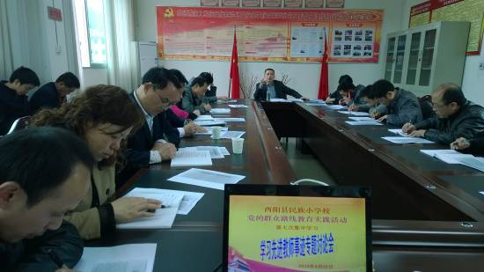
“我们要以张伟同志为榜样，学习他献身教育、爱岗敬业的崇高追求；学习他关爱学生、言传身教的师德风范；学习他甘于清贫、淡泊名利的道德情操；学习他开拓进取、勤于钻研的拼搏精神。 ”
4月22日，民族小学支部认真贯彻教育部党组〔2014〕11号文件精神，响应中共中央政治局委员、国务院副总理刘延东的号召，组织党员干部专题学习“践行焦裕禄精神的好校长”张伟同志的先进事迹。
校长胡斌动员和激励党员干部，以张伟为榜样，积极践行社会主义核心价值观，充分发挥模范事迹在党的群众路线教育实践活动中的示范引领作用，并采取记笔记、写心得、谈感受等形式，全面推进教育实践活动的开展，把张伟同志先进事迹学深学透。同时要求党员干部唱响主旋律、增强正能量、弘扬高尚师德，结合学校实际，继续保持在全县安全教育现场会上表现出的良好风貌，巩固安全会上形成的良好习惯；加强学校管理、营养午餐等各项工作，不断提高教书育人水平，做人民满意教师，办好人民满意教育。

报送：颜强常委，彭承德主任、杨斌书记、冉建忠委员，县教委教育实践活动领导小组办公室、县教委第五督导组。
下发：各组室

